一. 在线数字图书馆系统：OnlineDigiLib
主要功能描述：用户通过浏览器登陆到本系统，如果该用户通过身份认证，且拥有足够的余额，则允许进入系统。系统根据用户的爱好记录和查询权限，在主界面中显示允许查阅书籍和状态。用户可点击每本书，从服务器端取得书籍内容，并解码显示，用户便可察看该书的摘要信息或完整内容。如果用户点击显示“完整内容”后，系统开始计费（按书的价格*系数进行计费），并能够根据该用户一段时间的借书纪录，统计显示相关书籍的的查阅汇总信息（如查阅排行榜）。
分析上述题目，绘出对应的用例图。

二. 根据下列12306网站购票流程图示，基于结构化模板对用例“网上购票”中的事件流进行定义，并尝试找出其中的分析类（给出类名即可）。
- 进入车票预定选购页面，根本自己的时间与出发地，找到合适的车次，选择预定。
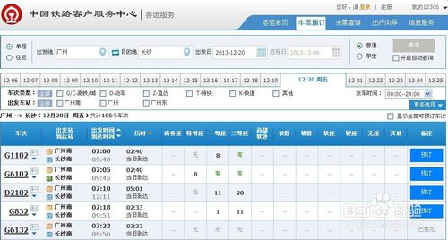
- 选择购票人，席别，输入验证码即可提交订单。
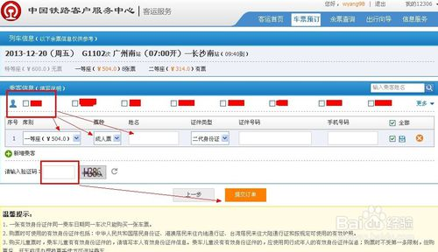
- 订票订单信息确认。
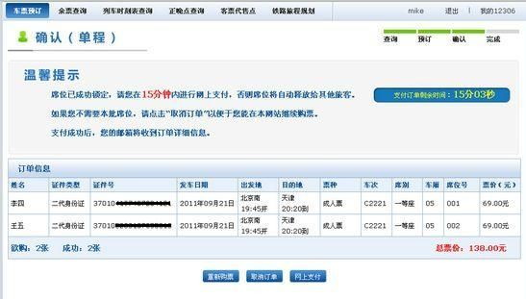
- 13进入网上支付流程
